КАК УБЕРЕЧЬСЯ ОТ МОЛНИИ

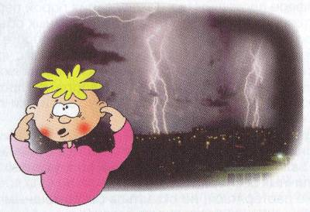
Согласно статистике, в мире ежедневно случается 40 000 гроз, ежесекундно сверкает 117 молний.
ЗНАЙТЕ: при образовании в любой точке горизонта фронта мощных кучево-дождевых, башнеобразных туч следует внимательно наблюдать за развитием облачности.

ПОМНИТЕ: ветер не дает правильного представления о движении грозы. Грозы часто идут против ветра!
Непосредственно перед началом грозы обычно наступает безветрие или ветер меняет направление, налетают резкие шквалы, после чего начинается дождь.
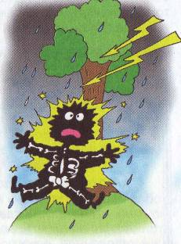
Если гроза застала вас на природе:
- В лесу укройтесь среди невысоких деревьев с густыми кронами;
- В горах укройтесь в 3-8 метрах от вертикального отвеса;
- На открытой местности спрячьтесь в сухой яме, канаве, овраге;
Все металлические предметы сложите в 15-20 м от людей; Сидите сгруппировавшись, согнув спину, опустив голову на согнутые в коленях ноги, ступни ног соединить вместе; Положите под себя, изолируясь от почвы полиэтилен, ветки, лапник, камни, стволы, одежду и пр.;
- На воде – спустите мачту или заземлите ее на воду через киль или весло;
- Если гроза застала вас во время купания, немедленно выйдите из воды: продолжая купаться, вы смертельно рискуете.

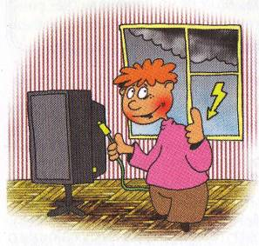
Если гроза застала вас дома:
- Отключите все электроприборы;
- Вытащите из телевизора кабель уличной антенны;
- Закройте все окна и форточки и не приближайтесь к ним, так как воздух является проводником электричества;
- В сильную грозу – находитесь в центре комнаты, подальше от забатарей, кранов, а в деревянных домах – печей.

Если гроза застала вас в машине:
- Съезжайте с возвышенностей, остановитесь, заглушите двигатель, выключите радиоприемник;
- Не останавливайтесь рядом с высокими деревьями и линиями электропередачи;
- Оставайтесь в салоне машины, по возможности не задевая металлические части кузова машины;

ПОМНИТЕ: во время грозы КАТЕГОРИЧЕСКИ ЗАПРЕЩЕНО пользоваться мобильными телефонами!

При встрече с шаровой молнией нельзя бегать или совершать резких движений, т.к. сотрясение воздуха может спровоцировать взрыв.
- Отступите под защиту какого-нибудь случайного прикрытия, прикрывая лицо руками;
- Если молния реагирует на ваше движение, лягте на землю и прикройте шею и голову руками;
- В помещении – пройдите в соседнюю комнату и лягте на пол, под кровать или стол.

